
รายงานการปฏิบัติงานสหกิจศึกษา

ชื่อเรื่อง ลดปัญหาสินค้ากระป๋องบุบ

โดย
นาย อรรถชัย แย้มเนตร
หลักสูตรการจัดการ คณะวิทยาการจัดการ มหาวิทยาลัยราชภัฏนครราชสีมา
รหัสนักศึกษา 5940502647

รายงานการปฏิบัติงานสหกิจศึกษา

ชื่อเรื่อง ลดปัญหาสินค้ากระป๋องบุบ

โดย
นาย อรรถชัย แย้มเนตร
หลักสูตรการจัดการ คณะวิทยาการจัดการ มหาวิทยาลัยราชภัฏนครราชสีมา
รหัสนักศึกษา 5940502647

เรื่อง ขอส่งรายงานการปฏิบัติงานสหกิจ
เรียน อาจารย์นิเทศสหกิจศึกษา (อาจารย์ ชิดวรา บรรจงปรุ)

ตามที่ข้าพเจ้า นาย อรรถชัย แย้มเนตร นักศึกษาโปรแกรมวิชาการจัดการ คณะวิทยาการจัดการ มหาวิทยาลัยราชภัฏนครราชสีมา ได้ไปปฏิบัติงานสหกิจศึกษา ระหว่างวันที่ 3พฤศจิกายน2562 ถึงวันที่ 28 กุมภาพันธ์2563 ตำแหน่งนักศึกษาฝึกงานแผนก P/Tณ บริษัท ซีพี ออลล์ จำกัด (มหาชน) 7-Eleven สาขา 02918 (ตลาดอ่างศิลา) และได้รับการมอบหมายจากพนักงานที่ปรึกษา (job supervisor) ให้นักศึกษาทำรายงาน เรื่อง ลดปัญหาสินค้ากระป๋องบุบ
บัดนี้ การปฏิบัติงานสหกิจศึกษาได้สิ้นสุดลงแล้ว ข้าพเจ้าจึงขอส่งรายงานดังกล่าวมาพร้อมนี้จำนวน 1 เล่ม เพื่อขอรับคำปรึกษาต่อไป จึงเรียนมาเพื่อโปรดพิจารณา

กิตติกรรมประกาศ
การฝึกปฏิบัติสหกิจศึกษา ณ บริษัท ซีพีออลล์ จำกัด มหาชน (เซเว่นอีเลเว่น) ) 7-Eleven สาขา 02918 (ตลาดอ่างศิลา) ตั้งแต่วันที่ 3พฤศจิกายน2562 ถึงวันที่ 28 กุมภาพันธ์2563 ในครั้งนี้ประสบความสำเร็จได้ด้วยความกรุณาและการอนุเคราะห์อย่างยิ่งจากอาจารย์ ชิดวรา บรรจงปรุ อาจารย์ที่ปรึกษา ที่ได้เสียสละเวลาอันมีค่าในการให้คำปรึกษา ให้ข้อคิดเห็น ความรู้และคำแนะนำต่างๆ ตลอดจนการตรวจแก้ไขรายงานให้ถูกต้อง ขอกราบขอบพระคุณอาจารย์เป็นอย่างสูงไว้ ณ ที่นี้ด้วย
การจัดทำรายงงานฉบับนี้ได้สำเร็จลุล่วงตามวัตถุประสงค์ได้ด้วยดีข้าพเจ้าต้องขอขอบคุณ 7-Eleven สาขา 02918 (ตลาดอ่างศิลา) ที่ได้ให้โอกาสข้าพเจ้าได้เข้ามาฝึกประสบการณ์ปฏิบัติการสหกิจศึกษา ต้องขอขอบคุณ คุณนรารัตน์ เครือบุดดี ผู้จัดการร้านและ คุณสายรุ้ง สมสะอาด FC ผู้ช่วยผู้จัดการเขต รวมถึงผู้ช่วยผู้จัดการร้านและพนักงานทุกคน ที่คอยอบรมและสอนงานตลอดระยะเวลาในการฝึกปฏิบัติสหกิจศึกษาในครั้งนี้ นอกจากนี้ต้องขอขอบคุณทุกๆคนที่คอยช่วยเหลือและให้คำปรึกษาให้คำแนะนำในการเขียนรายงานสหกิจกิจศึกษาฉบับนี้ด้วย
ข้าพเจ้าหวังเป็นอย่างยิ่งว่ารายงานเล่มนี้จะเป็นประโยชน์ต่อผู้ที่มีความสนใจในการฝึกปฏิบัติงาน ณ ) 7-Eleven สาขา 02918 (ตลาดอ่างศิลา)เพื่อเป็นการทราบถึงลักษณะงานเบื้องต้นของการทำงาน หากรายงานฉบับนี้มีข้อผิดพลาดประการใด ข้าพเจ้าก็ขออภัยมา ณ ที่นี่ด้วย

อรรถชัย แย้มเนตร

บทคัดย่อ
บริษัทซีพีออลล์ จำกัด (มหาชน) หนึ่งในกลุ่มธุรกิจของเครือเจริญโภคภัณฑ์ สำนักงานใหญ่ตั้งอยู่ที่ 111/19-20 ถ.พัทยากลาง ต.หนองปรือ อ.บางละมุง จ.ชลบุรี 20150 เป็นบริษัทที่ดำเนินธุรกิจค้าปลีกประเภทร้านสะดวกซื้อ 7-Eleven โดยได้รับสิทธิแต่เพียงผู้เดียว (Exclusive Right) จาก 7-Eleven, Inc. ให้ประกอบธุรกิจภายใต้เครื่องหมายการค้า “7-Eleven” ในประเทศไทย ภายใต้สัญญา Area License Agreement ตั้งแต่วันที่ 7 พฤศจิกายน 2531 และข้าพเจ้าได้เข้าไปเป็นนักศึกษาปฏิบัติงานสหกิจ เมื่อวันที่ 3 พฤศจิกายน พ.ศ. 2562 จนถึงวันที่ 28กุมพาพันธ์ พ.ศ. 2562 ณ ร้านสะดวกซื้อ 7-Eleven สาขา 02918 (ตลาดอ่างศิลา)และได้รับมอบหมายให้ทำโครงการเพื่อเป็นส่วนหนึ่งในการช่วยเสริมสร้างภาพลักษณ์ของร้านสะดวกซื้อ 7-Eleven สาขา 02918 (ตลาดอ่างศิลา)คือโครงการลดปัญหาสินค้ากระป๋องบุบ เพื่อลดปัญหาต่างๆที่เกิดขึ้น ในการทำโครงการ เนื่องมาจากเป็นเรื่องที่ มีความสำคัญในการทำงานให้กับองค์กร และเกี่ยวข้องกับทุกคนเพราะลูกค้าอาจจะได้รับสินค้าที่ชำรุดเสียหาย จึงเป็นจุดที่ทำให้ผู้จัดทำสนใจที่จะศึกษาและจัดทำโครงการนี้ขึ้นมาเพื่อตอบสนองกับปัญหาที่เกิดขึ้นนั้นเอง
จากการศึกษาในโครงการลดปัญหาสินค้ากระป๋องบุบ ทำให้คณะผู้จัดทำได้มีความรู้ในเรื่องต่าง ๆได้เป็นอย่างมาก ได้ประสบการณ์จากการทำงานเป็นหมู่คณะ และหวังเป็นอย่างยิ่งว่าโครงงานฉบับนี้จะมีประโยชน์แก่ผู้พบเห็นเป็นอย่างมาก
คณะผู้จัดทำได้ดำเนินการศึกษาโดยสืบหาข้อมูลจากผู้จัดการร้านสาขาและลงมือหาข้อมูลด้วยตนเองศึกษาความเป็นมาของปัญหาและได้จัดทำโครงการเพื่อการพัฒนาและแก้ไขปัญหาที่เกิดขึ้นในด้านการขนย้ายสินค้าที่อาจเกิดปัญหา

สารบัญ
เรื่อง หน้า
เรื่อง ขอส่งรายงานการปฏิบัติงานสหกิจ ก
กิตติกรรมประกาศ ข
บทคัดย่อ ค
สารบัญ ง
บทที่ 1 บทนำ 1
หน้าที่การงานที่ได้รับมอบหมายโดยสรุป 3
บุคลากรที่รับผิดชอบการฝึกประสบการณ์ของนักศึกษา 4
บทที่ 2 งานที่ได้รับมอบหมายให้ปฏิบัติ 5
บทที่ 3 งานที่ปฏิบัติหรือโครงการที่ได้รับมอบหมาย 8
หลักการและเหตุผล 8
วัตถุประสงค์ 8
เป้าหมาย 8
ขั้นตอนการดำเนินงาน 8
ระยะเวลาการดำเนินโครงการ 8
การปฏิบัติโครงการ 8
บทที่4 สรุปผลการศึกษาหรือผลการปฏิบัติงาน 9
ผลการดำเนินการ 10
สรุปผลตามวัตถุประสงค์ 10
ประโยชน์ของการดำเนินการ 10
ผลที่คาดว่าจะได้รับ 11
ถอดบทเรียนการฝึกประสบการณ์วิชาชีพ 12
ภาคผนวก 13

บทที่ 1 บทนำ
ข้อมูลพื้นฐานของสถานที่ฝึกงาน-ร้านสาขา
บริษัท ซีพี ออลล์ จำกัดมหาชน สาขาตลาดอ่างศิลา รหัสร้าน 2918 ตั้งอยู่เลขที่127/21-22หมู่ที่1 ตำบลอ่างศิลา อำเภอชลบุรี จังหวัดชลบุรี
สภาพโดยทั่วไปของพื้นที่ ลูกค้าหลักหรือปัจจัยอื่น ๆ ที่สำคัญต่อการขายของร้านสาขา
ทำเลที่ตั้งของร้านอยู่บริเวณตลาดสะพานปลา และชุมชนโรงเรียน ลูกค้าส่วนใหญ่ของทางร้านจะเป็นพนักงานบริษัท แม่ค้าพ่อค้าที่ตลาด และนักเรียน
รูป

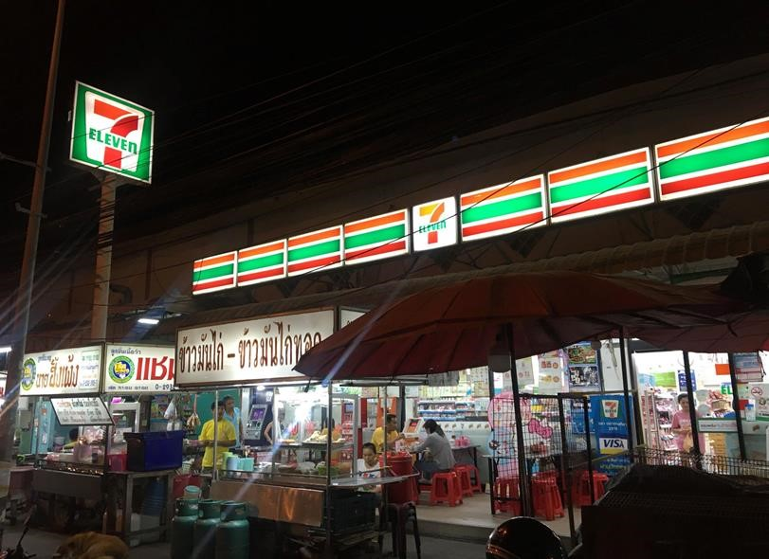
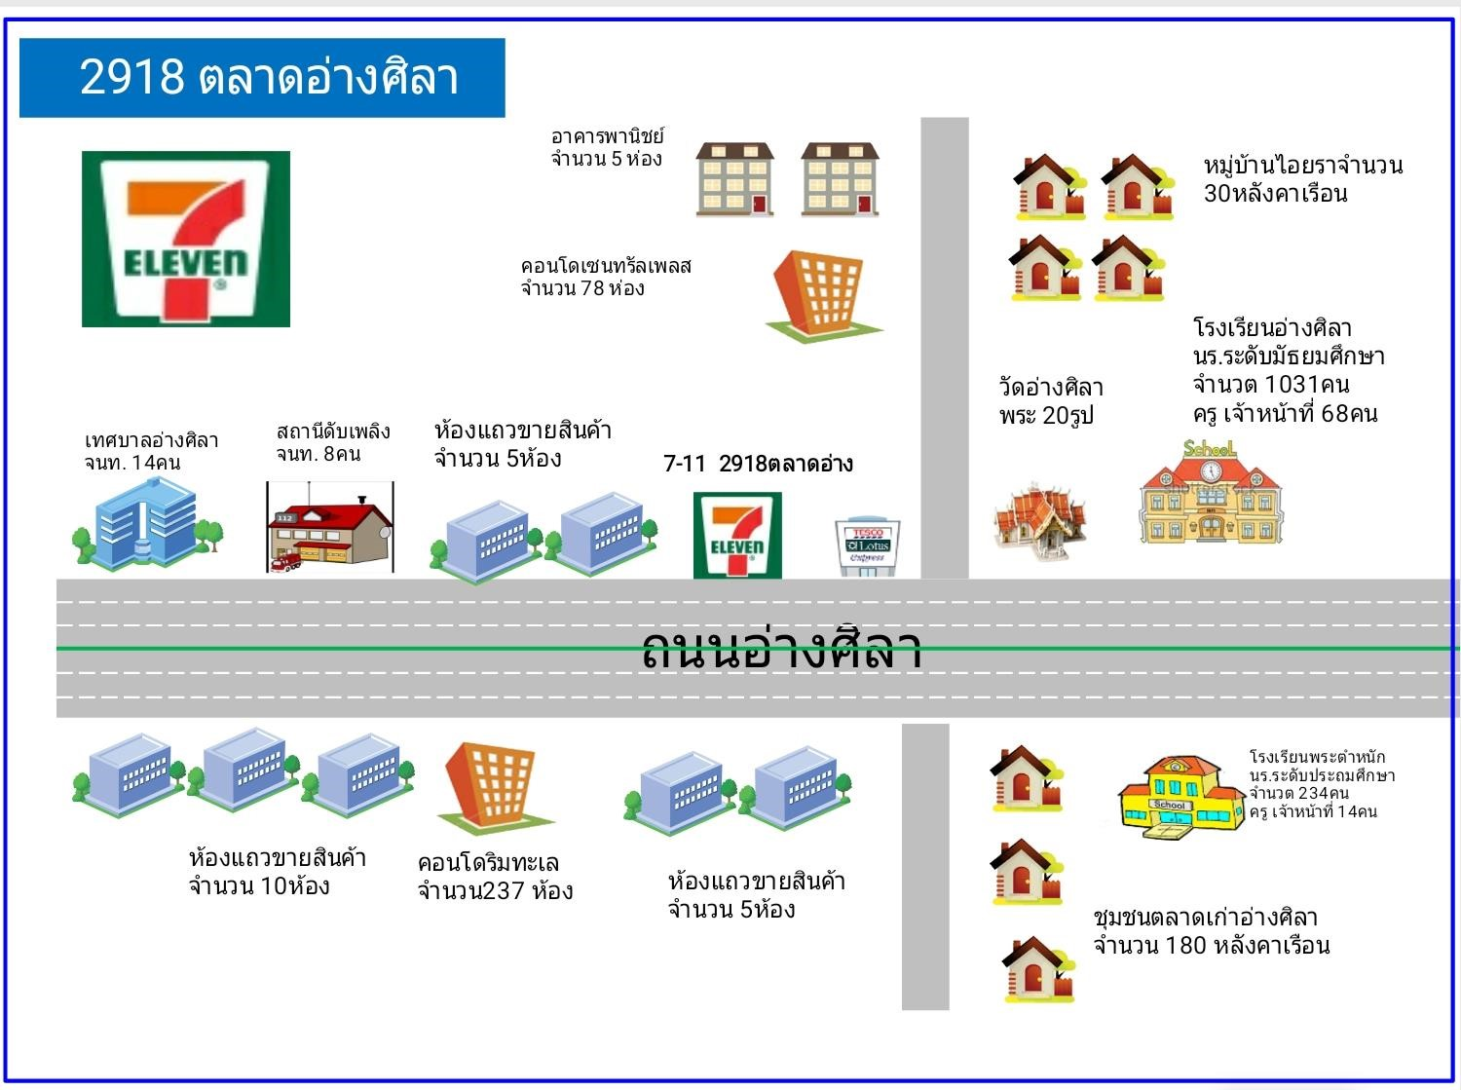

รูปแบบการดำเนินธุรกิจของร้านสาขา
เป็นธุรกิจร้านสะดวกซื้อ (7-Eleven ) ที่เปิดตลาด 24 ชั่วโมง ให้บริการกับลูกค้าทุกระดับทุกเพศทุกวัย เน้นการอาหาร ขนม และเครื่องดื่มและมีความสด ใหม่ สะอาด โดยมีบริการอุ่นให้พร้อมรับประทานเสมือนเป็นครัวในบ้าน อีกทั้งการจัดโปรโมชั่นพิเศษขึ้นอย่างสม่ำเสมอเพื่อเป็นสิ่งที่มีให้บริการในร้านสะดวกซื้อ นำนโยบาย “SPEQS” มาใช้ ดังนี้
Speed คือ ความรวดเร็วในการบริการ
Price คือ ราคาสินค้าที่สมเหตุสมผล และไม่ใช้วิธีการตัดราคาในการแข่งขัน
Environment คือ สภาพแวดล้อมภายในและนอกร้านต้องสะอาดเป็นระเบียบตลอดเวลา
Quality คือ คุณภาพสินค้าทุกชนิดต้องผ่านการควบคุมตรวจสอบอย่างใกล้ชิด สินค้าประเภทอาหารต้องบอกวันหมดอายุ และเก็บออกก่อนหมดอายุ 1 วัน
Selection คือ การคัดเลือกสินค้าใหม่หมุนเวียนเข้า – ออก เดือนละไม่ต่ำกว่า 30 รายการ
FIFO (First In First Out) หมายถึง สินค้าใดที่เข้าคลังสินค้าก่อนก็หมุนเวียนออกไปก่อน เพื่อลดความเสื่อมจากการจัดเก็บเป็นเวลานาน เป็นต้น
การเข้าก่อนออกก่อน FIFO : First in First out หมายถึง วิธีที่ใช้ในการวัดต้นทุนของสินค้าโดยตั้งอยู่ในสมมติฐานว่าสินค้าหรือวัตถุดิบที่ซื้อเข้ามาใช้ก่อนจะต้องถูกนำออกขายหรือนำมาใช้ก่อนเช่นกัน การเข้าก่อนออกก่อนมีแนวคิดเป็นไปตามการค้าโดยปกติที่บริษัทมักจะต้องขายหรือใช้ของเก่าก่อนเสมอ ดังนั้นด้วยระบบการเข้าก่อนออกก่อน ต้นทุนของวัตถุดิบที่ซื้อเข้ามาก่อนจะใช้เป็นต้นทุนสินค้าที่ผลิตออกมาก่อนด้วยเช่นกัน
ส่วนวิธีการที่นำมาใช้บ่อยและได้ผลดีคือ “ การโปรโมทสินค้าใหม่” เพราะต้องการให้เกิดการทดลองใช้สินค้าใหม่ก่อนใครและกลับมาซื้อสินค้านั้นซ้ำอีก และยังมีผลพลอยได้ทางอ้อมที่เกิดจากความถี่ในการเข้าร้านเพิ่มขึ้น ทำให้7-Eleven ได้โอกาสในการขายสินค้าเพิ่มขึ้นด้วย
ลักษณะเด่นของร้านสาขา ในแต่ละด้าน – ทำเล/สินค้าหรือบริการ/ลูกค้าหลัก/พนักงานหรือความสัมพันธ์กับชุมชนในพื้นที่

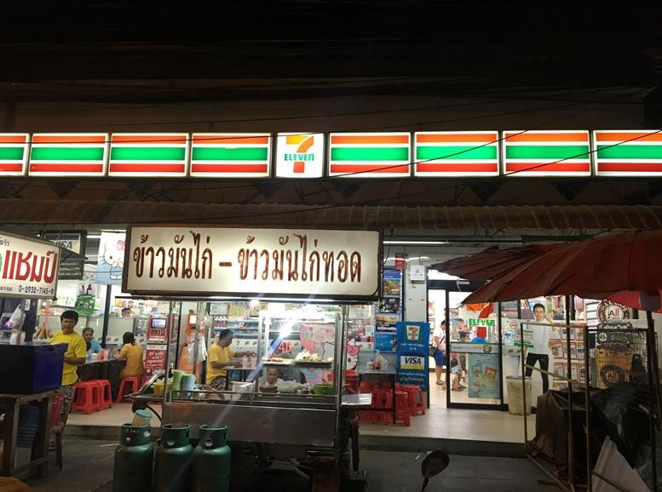

ลักษณะเด่นของร้าน7-Eleven ธุรกิจหลักของบริษัทเป็นร้านอิ่มสะดวกซื้อของคนไทย เปิด24ชม.
1.ธุรกิจ 7-Catalog Order เพื่อเป็นการขยายช่องทางธุรกิจด้านการสั่งซื้อสินค้าผ่านทาง “แคตตาล็อก”
2. ธุรกิจเอ็กซ์ต้า (Exta) โดยเป็นร้านสุขภาพและความงาม ดาเนินธุรกิจจัดจาหน่ายสินค้าประเภทยาและ เวชภัณฑ์ สินค้าสุขภาพ และเครื่องสำอาง

หน้าที่การงานที่ได้รับมอบหมายโดยสรุป
รับตำแหน่งปฏิบัติงาน นักศึกษาฝึกงาน ตั้งแต่วันที่ 3 พฤศจิกายน 2562 – 23 กุมภาพันธ์ 2563
ลักษณะงาน เข้าทำงานเป็นกะ เช้าตั้งแต่เวลา 06.30-15.30 บ่ายตั้งแต่ 13.30- 22.30 น. ดึก ตั้งแต่ 22.00- 07.30น. ได้ค่าตอบแทนเป็นเงินเดือน
เรียนรู้ทุกอย่างภายในร้านตั้งแต่ทำความคุ้นเคยกับพื้นที่ขายโดยวันแรกได้อยู่งานนอกเนื่องจากต้องจำสินค้าว่าสินค้าแต่ละตัวอยู่ตรงไหนเมื่อลูกค้ามาถามหาสินค้าเราจะได้ตอบลูกค้าได้ ได้อยู่งานนอก อาทิตย์แรกๆ หลังจากนั้นก็เข้าแคชเชียร์ ได้ปฏิบัติหน้าที่ดังนี้
- FIFO สินค้า
- เช็คลังเบรค (DC)
- ทำความสะอาดเชลล์สินค้า
- ให้บริการกับลูกค้า
- แนะนำสินค้าใหม่
- ขายสินค้าที่จัดโปรโมชั่นให้กับลูกค้า
- ดรอปเงินลงตู้เซฟ
- Shiftรับเงิน
- เติมสินค้าDC
- เขียนบ่งชี้
- ทำความสะอาดภายในร้านเพื่อส่งผลัด กวาดพื้น ถูพื้น
- Frontสินค้า
- เติมสินค้าในห้อง VAULT ROOM
- คิวหาสินค้าหมดอายุทุกเดือน
- จัดStockสินค้า
- ติดป้ายราคาสินค้า
- นับเหรียญ
- รีแพนป้ายราคาสินค้า
- เปลี่ยนสื่อ

บุคลากรที่รับผิดชอบการฝึกประสบการณ์ของนักศึกษา
1.นางสาว สายรุ้ง สมสะอาด (FC)
สอนวิธีใช้เครื่อง หน้าที่ที่ต้องรับผิดชอบ ระเบียบและการแต่งตัว
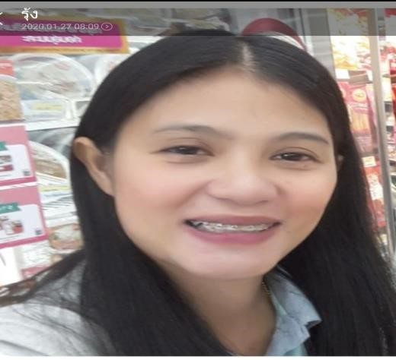

2.นางสาว นรารัตน์ เครือบุดดี (ผู้จัดการร้าน)
สอนการใช้เครื่อง จ่ายเงินเคาน์เตอร์เซอร์วิส วิธีอุ่นอาหาร
การกล่าวทักทายลูกค้าที่ถูกต้อง และสอนงานทั่วไป


อาจารย์นิเทศ ชื่อ อาจารย์ชิตวรา บรรจงปรุ
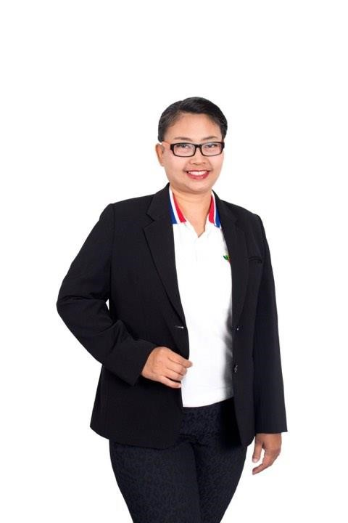

บทที่ 2 งานที่ได้รับมอบหมายให้ปฏิบัติ

ให้เขียนอธิบายรายละเอียดการปฏิบัติงานของนักศึกษาระหว่างการฝึกงานในทุกหน้าที่ แต่ละหน้าที่ต้องอธิบายสาระสำคัญของงานได้ โดยใช้ความรู้จากการเรียนวิชาชีพการจัดการมาเป็นแนวคิดหลักในการอธิบาย เช่น การจัดการ การเป็นผู้นำ การผลิต การตลาด การเงิน การบัญชีและการบริหารทรัพยากรมนุษย์
หน้าที่ที่ได้รับมอบหมาย
1. หน้าที่ แคชเชียร์
คำอธิบายลักษณะงานตามหน้าที่ ให้บริการลูกค้าแนะนำโปรโมชั่นสินค้าใหม่ คิดเงินสินค้า ดูแลเคาน์เตอร์ให้สะอาดน่าดูอยู่เสมอและที่สำคัญต้องดูแลเงินให้ดีห้ามทำเงินหายจากเครื่อง บนเครื่องห้ามมีเงินเกิน2000บาท
- กล่าวทักทายสวัสดีลูกค้า
- สแกนสินค้า
- บอกลูกค้าว่าสินค้ามีกี่รายการ
- ขานจำนวนเงินที่ลูกค้าต้องชำระ
- สอบถามลูกค้าว่าจ่ายเป็นเงินสดหรือบัตร
- คิดเงิน
- กล่าวขอบคุณ กล่าวเชิญชวนให้กลับมาให้บริการอีก
ขั้นตอนการปฏิบัติงาน-อาจเขียนอธิบายเป็นflow chartก็ได้
สวัสดีลูกค้า

ดรอปเงินลงตู้เซฟ
แนะนำสินค้าใหม่

ขอบคุณลูกค้า
คิดเงินสินค้า
นำสินค้าใส่ถุง((สำรองง(

ประสบการณ์ที่ได้รับจากการปฏิบัติงานในหน้าที่ ได้ปฏิบัติงานกับสถานที่จริง ได้พบปะผู้คนมากมาย ได้เจอลูกค้าที่หลายรูปแบบ ทำให้เรารู้จักแก้ปัญหาเฉพาะหน้ามากขึ้นฝึกความอดทนในทุกด้าน
เป็นคนกล้าแสดงออกมากขึ้น และฝึกความซื่อสัตย์ของตนเองที่ต้องดูแลเงินจำนวนมาก รับผิดชอบในทรัพย์สินของร้าน
2. หน้าที่ จัดสต็อกสินค้า
คำอธิบายลักษณะงานตามหน้าที่ จัดวางสินค้าให้ตรงตาม PMA ของสินค้า ให้เป็นระเบียบและสะดวกต่อการค้นหาสินค้าและเวลาที่ออดิตจะเข้าเพื่อให้ง่ายต่อการนับสินค้า ประหยัดพื้นที่ในการจัดวาง ดูแลทำความสะอาดสินค้าให้ดูใหม่อยู่เสมอพร้อมนำมาวางขาย
ขั้นตอนการปฏิบัติงาน
จัดเรียงสินค้าให้ตรงPMAสินค้า
ทำความสะอาดบริเวณสต็อก
แกะสินค้าออกจากถุงบรรจุภัณฑ์

ประสบการณ์ที่ได้รับจากการปฏิบัติงานในหน้าที่ ได้จัดสินค้าในสต็อกจริงๆทำให้เรารู้จักสินค้าในแต่ละตัวมากขึ้นดูวันที่ผลิต วันหมดอายุเป็น มีความเป็นระเบียบมากขึ้น สามารถจัดการพื้นที่คิดแก้ปัญหาได้ว่าสินค้าที่มีจำนวนมากเราจะจัดการยังไงเพื่อให้สินค้าทุกตัวมีที่จัดเก็บที่เป็นระเบียบ
3.หน้าที่ เติมสินค้า
คำอธิบายลักษณะงานตามหน้าที่ ตรวจสอบสินค้าในพื้นที่ขาย ว่าสินค้าชนิดใดบ้างที่มีลูกค้าซื้อจนทำให้ชั้นวางสินค้าว่าง ยิงบาร์โค้ดสินค้าชนิดนั้นๆเพื่อไปตรวจสอบและนำสินค้ามาจัดเรียงให้เต็มชั้นสวยงาม
ขั้นตอนการปฏิบัติงาน
ตรวจสอบสินค้าในพื้นที่ขาย

ยิงบาร์โค้ดสินค้า

ตรวจสอบสินค้าใน Stock

จัดเรียงสินค้า

ประสบการณ์ที่ได้รับจากการปฏิบัติงานในหน้าที่ ได้เรียนรู้การตรวจสอบพื้นที่ขายภายในร้านว่าต้องมีสินค้าจัดเรียงให้สวยงามและเพียงพอต่อการให้บริการตามความต้องการของลูกค้า
กิจกรรมการเรียนรู้ในการฝึกประสบการณ์วิชาชีพ
สรุป การฝึกประสบการณ์วิชาชีพสิ่งแรกที่ต้องเตรียมคือความพร้อมของตัวเราในการออกฝึกงานที่ต้องออกไปไกลบ้าน ห่างไกลครอบครัว เพราะการที่เราไปโดยไม่มีความพร้อมงานทุกอย่างที่เราทำออกมาจะไม่มีประสิทธิภาพ สำหรับการออกฝึกประสบการณ์วิชาชีพนั้น มีการติดต่อประสานงานระหว่างมหาวิทยาลัยและบริษัท CP ALL โดยเข้ามามีส่วนร่วมในการเปิดอบรมเพื่อเตรียมความพร้อมก่อนออกฝึกงาน และทางบริษัทได้จัดสถานที่ฝึกประสบการณ์วิชาชีพไว้ให้แต่ละสาขาทางภาคตะวันออกหรือเรียกว่า “ มณฑล RE ” และทางบริษัทได้จัดเช่าสถานที่พักให้ มีผลตอบแทนเป็นเงินเดือน
จากประสบการณ์การที่ไปฝึกประสบการณ์วิชาชีพจากสถานที่จริงช่วยส่งเสริมและพัฒนานักศึกษาให้เป็นบุคคลที่มีมนุษย์สัมพันธ์ที่ดีกับเพื่อนร่วม รู้จักแก้ปัญหาเฉพาะหน้า กล้าแสดงออก มีความคิดที่สร้างสรรค์ มี Service Mind บริการจะต้องให้บริการแก่ลูกค้าด้วยจิตใจที่รักงานบริการอย่าง เต็มเปี่ยม และแสดงออกให้ลูกค้าเห็นถึงความเอาใจใส่ที่มีต่อลูกค้า
การปัจฉิมนิเทศฝ่ายบริษัทและคณะอาจารย์ติดตามกำกับดูแลนักศึกษาที่ออกฝึกงานมาโดยตลอดมีการแชร์เรื่องราวต่างๆในการใช้ชีวิตของนักศึกษาที่เป็นด้านบวก ด้านลบ เพื่อนำไปสู่การแก้ไขปัญหาร่วมกันที่จะไม่ให้เกิดกับรุ่นต่อๆไป
สิ่งที่ได้รับจากการฝึกประสบการณ์วิชาชีพครั้งนี้ ได้เรียนรู้จากสถานที่จริง ที่ในห้องเรียนไม่มีสอน ฝึกความอดทนในการทำงานจากแรงกดดันหลายๆด้าน พอเราผ่านมันมาได้มันจะทำให้เราเข้มแข็งพร้อมที่จะเผชิญกับงานในอนาคตของเราฝึกคามเข้มแข็งและความอดทนในการเผชิญหน้ากับปัญหาต่างๆ เราก็พร้อมที่จะแก้ปัญหาได้โดยไม่หลีกเลี่ยง

บทที่3

งานที่ปฏิบัติหรือโครงการที่ได้รับมอบหมาย
ชื่อโครงการ: ลดปัญหาสินค้ากระป๋องบุบ

หลักการและเหตุผล
ในการดำเนินการเนื่องจากร้านพบปัญหาสนค้ากระป๋องบุบทำให้เกิดยอดตัดจ่ายสินค้ากระป๋องค่อยข้างเยอะลูกค้าซื้อสินค้าที่มีสภาพกระป๋องบุบ ชำรุด บางครั้งลูกค้าหยิบสินค้าไปโดยไม่ตรวจสอบความเสียหายและทางร้านมีลักษณะโครงสร้างแบบ stock2ชั้น ทำให้การขนถ่ายสินค้าเกิดแรงกระแทกและจะทำให้สินค้าเกิดชำรุดหรือเสียหายได้

วัตถุประสงค์

1.ลดปัญหาการตัดจ่ายสินค้า

2.ลดค่าใช้จ่ายในร้าน

3.สามารถนำอุปกรณ์ที่ประดิษฐ์ขึ้นไปใช้ในแต่ละสาขาที่พบปัญหา

เป้าหมาย
1.สามารถลดตัดจ่ายกระป๋องบุบให้ร้านสาขา
2.เพื่อสร้างความมั่นใจว่าลูกค้าจะได้รับสินค้าที่ไม่เสียหายหรือชำรุด
3.ประดิษฐ์อุปกรณ์ที่ยืดหยุ่นคงทนต่อการใช้งาน

ขั้นตอนการดำเนินงาน
ขั้นตอนที่ 1 สังเกตปัญหาจากการปฏิบัติงาน
ขั้นตอนที่ 2 ค้นพบปัญหาและเสนอปัญหาเรื่องการจัดทำอุปกรณ์กันกระแทกภายในลังเบรค ให้ผู้จัดการร้านและ FC
ขั้นตอนที่3 นำข้อมูลที่เก็บมาวิเคราะห์ในการทำการศึกษาเปรียบเทียบผลในการดำเนินงานก่อน-หลัง
ขั้นตอนที่ 4 จัดทำอุปกรณ์อุปกรณ์กันกระแทกขึ้นมาเพื่อให้พนักงานในร้านทดลองใช้
ขั้นตอนที่ 5 เปรียบเทียบผลการดำเนินงานก่อนทำและหลังทำ
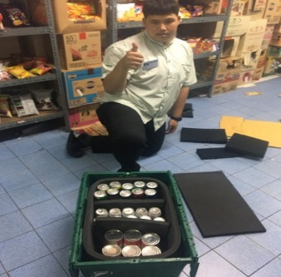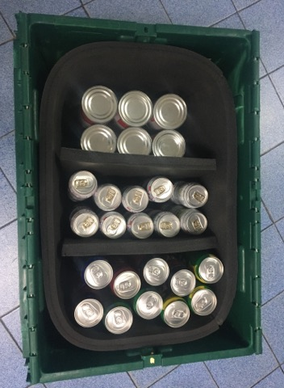

บทที่4 สรุปผลการศึกษาหรือผลการปฏิบัติงาน

ผลการดำเนินการ
หลังจากที่ได้จัดทำอุปกรณ์กันกระแทกภายในลังเบรก ทำให้ลดปัญหาสินค้ากระป๋องบุบได้จริงและช่วยให้ประหยัดค่าใช้จ่ายของร้านยอดตัดจ่ายของร้าน
อุปกรณ์กันกระแทกมีความยืดหยุ่นคงทน
ลดอัตราการตัดจ่ายได้จริง

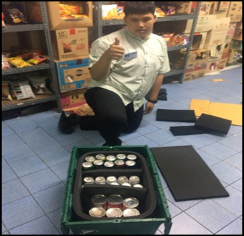
สามารถใช้งานได้จริง
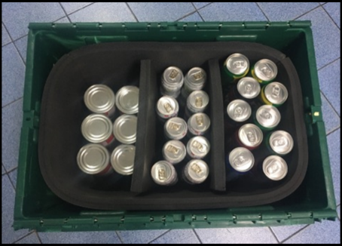
สรุปผลสามารถลดการกระแทกได้จริง
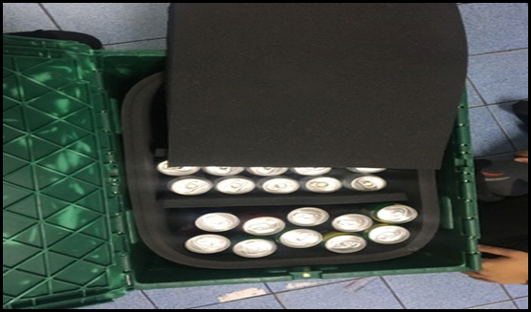
ผลที่คาดว่าจะได้รับ
1.สามารถลดตัดจ่ายกระป๋องบุบให้ร้านสาขา
2.เพื่อสร้างความมั่นใจว่าลูกค้าจะไม่ได้รับสินค้าที่เสียหายหรือชำรุด
3.ประดิษฐ์อุปกรณ์ที่ยืดหยุ่นคงทนต่อการใช้งาน

ถอดบทเรียนการฝึกประสบการณ์วิชาชีพ
ประสบการณ์ฝึกประสบการณ์วิชาชีพครั้งนี้ให้บทเรียนหลายด้านๆมีทั้งด้านบวก ด้านลบ การฝึกงานที่ 7-Eleven ทำให้จากที่เป็นคนที่ไม่ค่อยมั่นใจในตัวเองไม่กล้าที่จะสื่อสารกับชาวต่างชาติก็มีความกล้ามากขึ้น สอนให้มีความอดทนการตรงต่อเวลาการบริหารจัดการการวางแผนในการเดินทาง การใช้ชีวิตในแต่ละวันในต่างที่ที่เราไม่รู้จัก เวลาจะไปไหนไกลๆ ต้องอาศัยถามทางบางครั้งก็ลองผิดลองถูกว่าเส้นทางสายนี้สามารถเชื่อมต่อไปที่ไหนได้บ้าง ต้องสังเกตว่าสภาพแวดล้อมโดยรอบมีอะไรบ้าง ร้านข้าวอยู่ที่ไหน การวางแผนล่วงหน้าในการเดินทางไปทำงานเนื่องจากที่พักอยู่ไกลจากร้านที่ทำงาน การพึ่งตัวเองสำคัญมากในการไปฝึกงานครั้งนี้คือได้ลงร้านคนละร้านกับเพื่อน ทำให้ครั้งแรกคิดกลัวและไม่มั่นใจว่าจะทำงานนี้ได้ แต่วันแรกที่ไปเป็นการเริ่มต้นที่ดีมากทำให้เริ่มมีกำลังใจที่จะทำต่อ
จากลงไปฝึกงานในสถานที่ประกอบการจริงรู้เลยว่าการทำงาน7-Eleven ต้องมี่ความอดทน มีความสามัคคี ต้องทำงานเป็นทีม ได้เรียนรู้สิ่งที่ไม่เคยรู้มาก่อน เช่น การยืนแคชเชียร์การบริการลูกค้า การเขียนบ่งชี้ การนำสินค้าทีหมดอายุมาเรียงไว้ข้างหน้าหรือเรียกว่าการFIFO การเช็ค DC จากประสบการณ์ทุกอย่างที่ได้เจอมามันทำให้เราโตเป็นผู้ใหญ่มากขึ้นเจอเรื่องราวท้าทายที่หาไม่ได้ในห้องเรียน กว่าจะผ่านจุดนั้นมาได้มันก็เหนื่อยหน่อยบางครั้งถอดใจอยากกลับมากเพราะงานบางอย่างทำได้ไม่ดีเท่าที่ควรก็กลับมาคิดกดดันตัวเองแต่ผู้จัดการก็คอยให้คำปรึกษาและให้กำลังใจ ยอมรับว่าเหนื่อยมากสำหรับสิ่งที่ได้รับกลับมามันมีค่ามากกว่าคำว่าเหนื่อยได้เจอมิตรภาพที่ดีได้ประสบการณ์เรื่องราวต่างๆที่พร้อมจะต่อยอดกับงานในอนาคตของเราเซเว่นให้อะไรเยอะมากไม่ใช่แค่การขายสินค้าจริงๆการได้เห็นรอยยิ้มลูกค้าจากการบริการของเรามันทำให้เรามีความสุขและสนุกกับงานที่ทำในทุกๆ วัน

ภาคผนวก

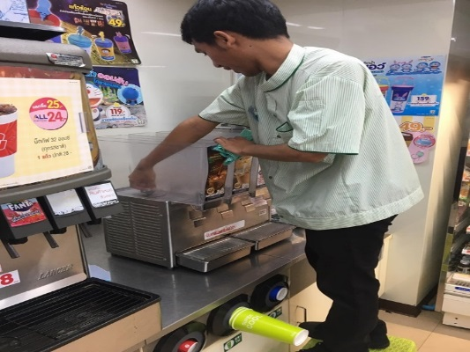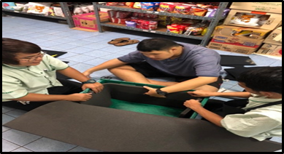

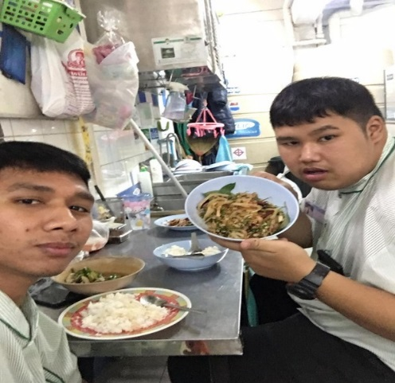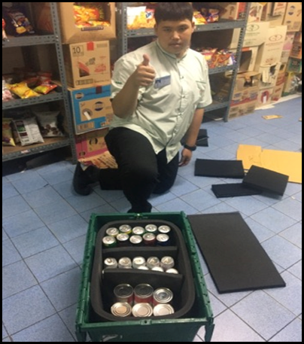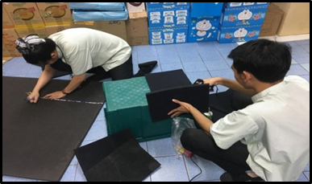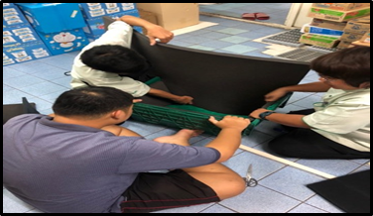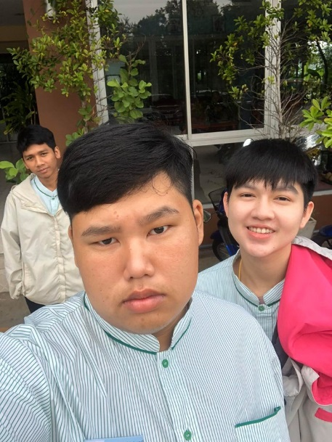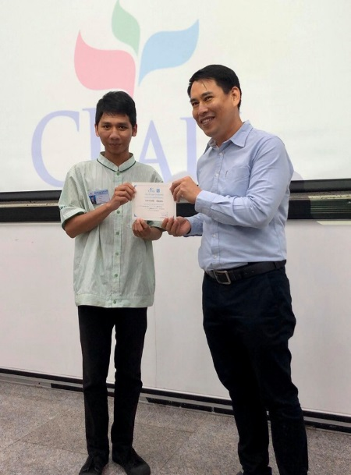
บรรณานุกรม
บริษัท ซีพี ออลล์ จำกัด (มหาชน).2558.โปรโมชั่นของเซเว่น-อิเลเว่น.(ออน์ไลน์).แหล่งที่มา:http://www.7eleven.co.th/promotion.php.ค้นหาเมื่อ 8 เมษายน 2562
Logisticafe’.2554.ความหมายของFIFO FEFO LIFO คืออะไร. (ออนไลน์).แหล่งที่มา: http://www.logisticafe.com/2010/06/fifo-fefo-lifo/.ค้นหาเมื่อ10เมษายน 2562
Thai Franchise center.2560. เซเว่น-อิเลเว่น. (ออนไลน์). แหล่งที่มา: http://www.thaifranchisecenter.com/directory/detail.php?fcID=f0000000160. ค้นหาเมื่อ 3 เมษายน 2562
บริษัท ซีพี ออลล์ จำกัด (มหาชน). 2560. เกี่ยวกับ ซีพี ออลล์. (ออนไลน์). แหล่งที่มา: https://www.cpall.co.th/Corporate/about-cp-all.ค้นหาเมื่อ 3 เมษายน 2562

